План – конспект урока по теме
«Признаки равенства прямоугольных треугольников» (геометрия, 7 класс)
(деятельностный подход)
Цели урока:
- сформировать понятия: прямоугольный треугольник, катет, гипотенуза;
- ввести понятие признаки равенства прямоугольных треугольников на основе признаков равенства треугольников;
- научить выявлять и применять эти признаки для определения равных треугольников по чертежу.
Тип урока : ознакомление с новым материалом.
Ход урока
1 этап. Мотивация учебной деятельности.
На уроке вам понадобятся знания признаков равенства треугольников, умение отличать прямоугольный треугольник от произвольного и умение сравнивать чертежи, и находить одинаковые элементы. Каждое задание, которое вы решаете самостоятельно, будет оценено вами. В конце урока мы подведем итоги по такой таблице:
 | Названия сторон | Признаки равенства? | Самостоятельная работа | Итого
Количество плюсов
оценка
Задание 1. Разминка на развитие памяти и логического мышления.
Игра: составить цепочку предложений. Каждый ученик задумывает свое слово. Первый проговаривает свое предложение со своим словом. Второй связывает слово первого и свое в новом предложении, третий – свое слово и слово второго ученика в новом предложении и т. д. В конце – один из учеников перечисляет все слова задуманные учениками.
Задание 2. (на связь с прошлым уроком – сумма углов треугольника рисунок 1.)
Определить 1, 2, 3, 4.
Какой треугольник помог вычислить углы?
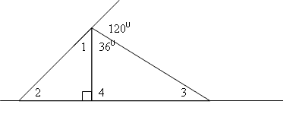
Рисунок 1
Тема нашего урока “Прямоугольный треугольник”

2 этап. Подготовка к изучению нового материала через повторение и актуализацию опорных знаний.
Задание 3. (на определение равных треугольников по признакам для произвольных треугольников рисунок 2) а) Определите градусные меры углов.
а) | б) | в)

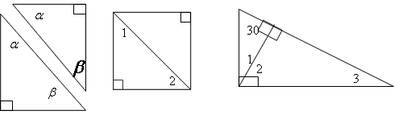
= 20⁰, = ?
= 45⁰, =?
= 30⁰, = ?
Рисунок 2
б) Найдите равные треугольники.
Задание 4. Мы все знаем, что стороны у прямоугольных треугольников имеют свои названия. Начертите любой прямоугольный треугольник в тетрадь и подпишите стороны (рисунок 3).
Дайте определение сторон треугольника … - гипотенуза – … (напротив прямого угла, перевод с греческого – стягивающая), катет - …(образуют угол …)
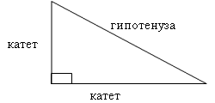
Рисунок 3
Задание 5. Начертите произвольный треугольник и проведите в нем высоту (рисунок 4).
( ABC, BD –высота)  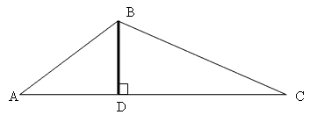  Рисунок 4. | Заполните таблицу.  гипотенуза катет  ADB  BDC
Заполняют ученики сами. Проверка по диктовке учителя. Рядом, с правильно записанными сторонами, поставить плюсы (максимум 6 плюсов).

Задание 6. Мониторинг умения определять вид сторон прямоугольного треугольника.
Заготовить на доске (рисунок 5), а ученики в тетради пять прямоугольных треугольников; задание выполняется под диктовку учителя.
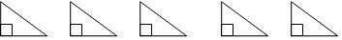
Рисунок 5
К доске вызвать по одному ученику от ряда, все остальные в тетрадях.
Подпишите на треугольнике: 1) гипотенуза AC; 2) катет MK; 3) гипотенуза 10 см; 4) катет BK и гипотенуза BC; 5) гипотенуза a и катеты b и c.
Проверить сразу на доске, ученики выполняют самопроверку в тетрадях (за каждое правильно написанное – один плюс, максимум 8 плюсов)
Внести сумму баллов за предыдущее задание и диктант в таблицу и поставить оценку по количеству плюсов – оценка: от 7-9 плюсов - “3”, от 10-12 – “4”, от 13-14 – “5”.
3 этап. Ознакомление с новым материалом.
Задание 7. Назовите признаки равенства треугольников (рисунок 6, фронтально).
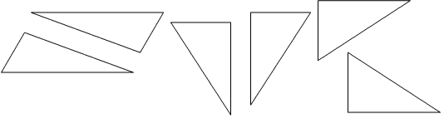
Рисунок 6
б) попробуйте сформулировать признаки равенства прямоугольных треугольников в соответствии с названиями сторон (рисунок 7).
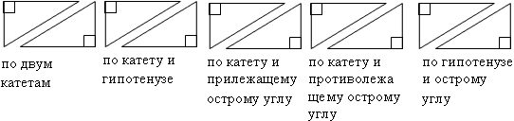
Рисунок 7
4 этап. Первичное осмысление и закрепление связей и отношений в объектах изучения.
Задание 8. Выбрать равные треугольники и указать признак (рисунок 8, фронтально).
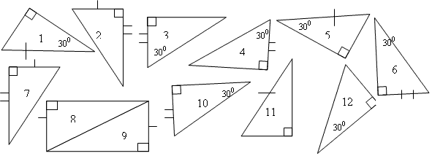
Рисунок 8
Ответы: равные треугольники 8 и 9; 3 и 4; 1 и 5; 6 и 10; 2 и 7.
Задание 9. Работа в парах. На каждой парте карточка с пятью треугольниками. Выбрать равные треугольники, выписать названия треугольников и признак равенства.
Проверить сразу. Сначала выслушать версии учащихся, затем назвать правильный ответ (самопроверка).
(ответ одинаков во всех карточках: ABC = CDF – по двум катетам; MKO = PRT – по гипотенузе и острому углу; SYX – остался без пары).
Примеры карточек (рисунок 9).
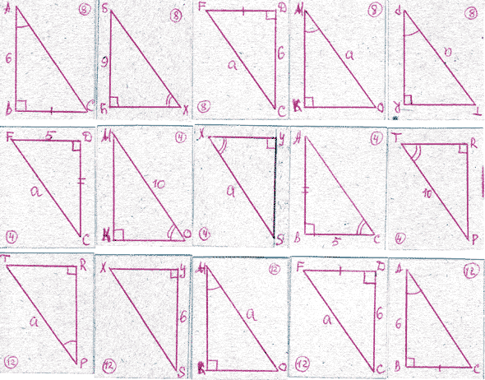
Оценить работу: в тетради на полях поставить плюсы за правильно определенные пары и выбранный признак (количество плюсов – максимум 4, “оценка” - за 2 плюса – “3”, 3 – “4”, 4 – “5”).
Задание 10. Мониторинг умения определять признак равенства прямоугольных треугольников по чертежу. На доске написано задание по вариантам (рисунок 10)
Определите признак равенства треугольников.
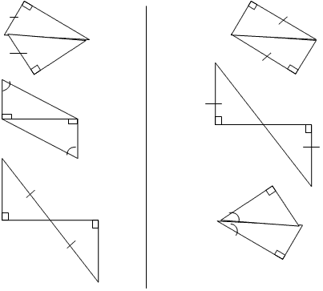
Рисунок 10
Ответы:1) по гипотенузе и катету, 2) по катету и противолежащему острому углу, 3) по гипотенузе и острому углу.
Проверить можно в парах. Поставить оценку по количеству плюсов: 3 плюса - “5”,2– “4”,1– “3”.
5 этап. Подведение итогов урока. Рефлексия полученных знаний за урок и задание на дом.
Вопросы классу:
1. Отличаются ли признаки равенства треугольников произвольных и прямоугольных?
2. Сколько признаков у каждого вида треугольников? Назовите их.
Заполнить таблицу и вывести среднюю оценку за урок.
 | Названия сторон  (задание 5 и 6) | Признаки равенства ?  (задание 9) | Самостоятельная работа  (задание 10) | Итого
Количество плюсов
Оценка |  |  |  | Сред. оценка
3. Домашнее задание: знать определение прямоугольного треугольника и его элементов, формулировки признаков равенства треугольников. Прочитать по учебнику и рассмотреть доказательства признаков.
4. Задача в тетрадь (рисунок 11).
Дано:
ABC – равносторонний
Высоты AD CE = K
Найдите углы AKC, AKE, CDK.

